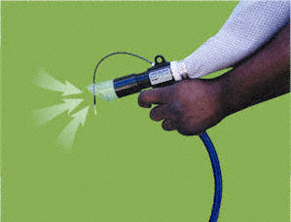
Deep Hole Vac-u-Gun™

Vysaje a současně přemístí nečistoty!
Ideální pro vyčištění vrtaných hlubokých otvorů!

Co je Deep Hole Vac-u-gun?  Ekonomicky a technicky výhodné řešení rychle odstraňující hlavně mechanické nečistoty z hlubokých rýh, drážek a vyvrtaných otvorů. Deep Hole Vac-u-Gun nahradí nebezpečné oprašovače, které mohou způsobit zranění od špon nebo úlomků letících vzduchem. Jednoduše umístěte Deep Hole Vac-u-Gun přes vyvrtanou díru a stiskněte spoušť. Malá hadička s tlakovým vzduchem vyzvedne nečistoty z děr, zatímco ve velkém sacím potrubí dochází k nasávání částic a jejich odstranění. Obsluha je tak chráněná před letícími úlomky, které jsou vedeny uvnitř sacího potrubí. Toto je ideální pro čištění děr o průměru 32 mm (1 1/4") až do hloubky 457 mm (18").  Proč Deep Hole Vac-u-Gun?  Deep Hole Vac-u-Gun spotřebuje méně stlačeného vzduchu než obyčejné pistole.  Průtokem malého množství stlačeného vzduchu skrz speciální trysky dojde k nadzvednutí částic přetlakem a současnému nasátí a odvodu nečistot. Zesílený výstupní průtok je 12x objemnější než při normálním ofuku. Nízká hmotnost zařízení usnadňuje manipulaci. Deep Hole Vac-u-Gun má trvanlivou litou konstrukci. Věšák pistole slouží k snadnému použití a připevnění na konstrukci.
  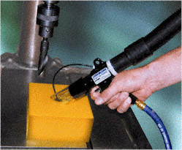
  Model 6394 Deep Hole Vac-u-Gun systém odstraní částice z vyvrtaného plastového materiálu.

 | Aplikace |  |  | Výhody |  |  | 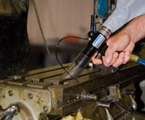
 |  | Otvory v předmětech |  |  | Nízká cena
 |  | Vrtání do plastů |  |  | Bez pohyblivých součástí
 |  | “T“ štěrbinové čištění |  |  | Odolná konstrukce
 |  | Zpracování dřeva |  |  | Tichý
 |  | Čištění lahví |  |  | Nízká spotřeba stl. vzduchu
 |  | Čištění zásobníků |  |  | Bezpečný provoz - žádné letící úlomky
 |  | Otvory se závitem |  |  | Lehký a snadno přenosný |  | Model 6194 Deep Hole Vac-u-Gun čistí štěrbiny tvaru „T“ u frézky.
 |  | Odsávání z rotujících částí |  |  | OSHA.tlak
 |  | Vyrtávací a lisovací stolice |  |  | Nehrozí nebezpečí zasažení elektrickým proudem
 |  | Dutinové odsávání

Jak Deep Hole Vac-u-Gun pracuje  Stlačený vzduch, při běžném tlaku 5,5-6,9 bar (80 - 100 PSlG), vstupuje přívodem (1) do prstencového sběrného potrubí (2) kde je umístěna spoušť. Malé množství vzduchu je vpuštěno do hadice (3) , čímž dojde ke vznosu částic. Větší množství stl. vzduchu proudí do hrdla pistole skrz řízené trysky (4).  Tento proud vzduchu vytvoří vakuum v hrdle (5), které nasaje materiál. Piliny, úlomky, špony a další rozkouskovaný materiál pak mohou být vedeny do filtračního vaku nebo hadice napojené na Deep Hole Vac-u-Gun. |  | 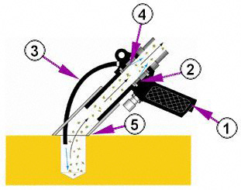
Deep Hole Vac-u-Gun by neměl být požíván bez filtračního vaku nebo vakuové hadice napojené na výfuk. Vakuové nástroje nemohou být užívané společně s tímto produktem.
Specifikace
Tlak stl. vzduchu |  | Spotřeba vzduchu |  | Vakuum
PSIG | BAR | SCFM | SLPM | "H₂O | kPa | Vstup
80 | 5.5 | 15 | 425 | -32 | -8 | 1/4 NPT

Modely
Model # | Popis
6094 | Deep Hole Vac-u-Gun (pouze)
6194 | Deep Hole Vac-u-Gun s filtračním vakem
6394 | Deep Hole Vac-u-Gun víceúčelový systém-zahrnující filtr. vak a 10' (3m) dlouhou vakuovou hadici

Doplňky
Model # | Popis
9001 | Cyklónový odlučovač, 3/8 NPT, 65 SCFM (1841 SLPM)
9005 | Olejový filtr, 3/8 NPT, 15 - 37 SCFM (425 - 1048 SLPM)

